http://blog.ednchina.com/longhaihai/
http://hexun.com/longfan/default.html

第二章 编程模式
从编程者的角度看，ARM920T可以处于下面两种状态中的一种：
● ARM状态：执行32位字对齐的ARM指令集
● THUMB状态：可以执行26位半字对齐的THUMB指令集。在这种状态下PC用位1在半字间选择。
注意：在两种状态间切换不影响处理器状态和寄存器的内容。
转换状态
进入THUMB状态
a、在操作数寄存器状态位（bit0）置位的情况下执行BX指令可以进入THUMB状态
b、如果在THUMB状态发生中断，从中断返回时将自动进入THUMB状态
进入ARM状态
a、在操作数寄存器状态位（bit0）清零的情况下执行BX指令可以进入THUMB状态
b、在处理器进入中断时。此时，PC值被放在中断模式连接寄存器中，然后跳到中断的向量地址执行命令
存储格式
ARM920T将存储体堪称是从0开始的字节集合。0~3字节放第一个储存字，4~7字节放第二个等等。字的存储方式有Big-Endian（大端）和Little-Endian（小端）两种类型。
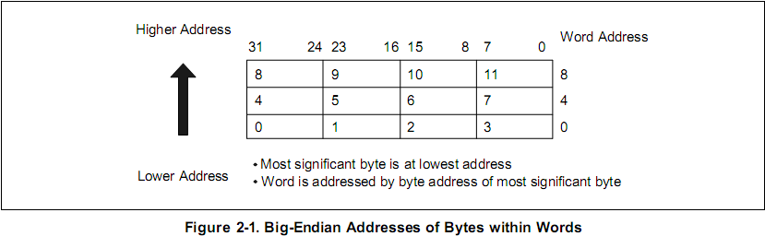
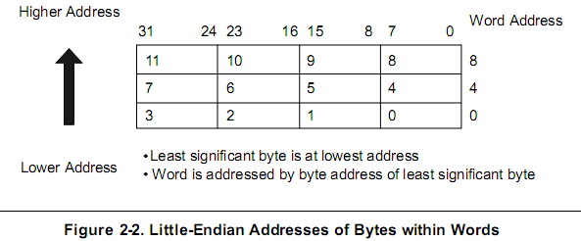
指令长度：
32位的ARM指令或16位的THUMB指令。
七种操作模式User、FIQ、IRQ、Supervisor、Abort mode、System、Undefined
ARM状态寄存器分配
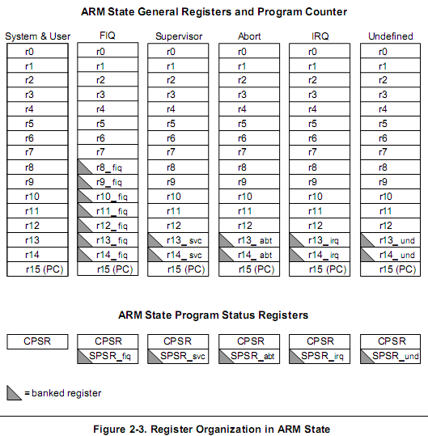
THUMB状态寄存器分配
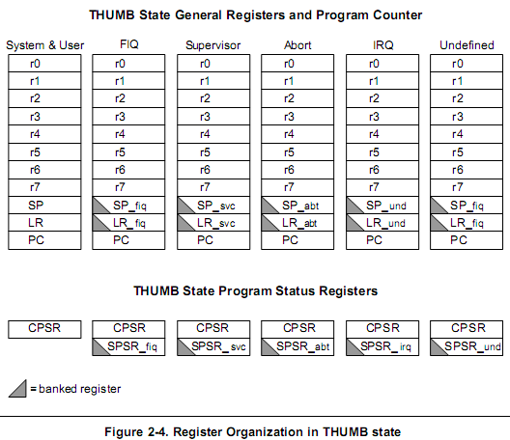

ARM和THUMB状态寄存器对应关系
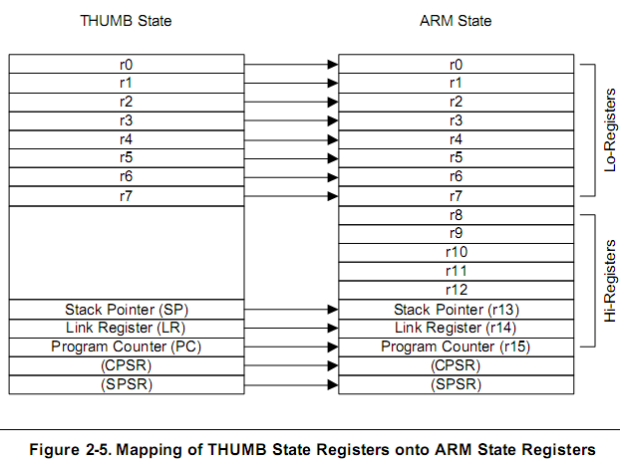
CPSR寄存器
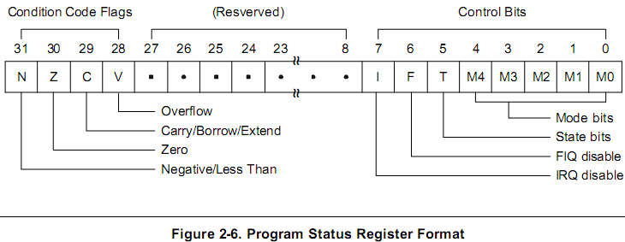
V、C、Z、N为条件位，算术和逻辑运算可以改变它的值，其值也用来做指令的执行条件。
控制位：
Ｔ：反映操作的状态
１：THUMB状态
I、F：中断禁止位
1：禁止IRQ，FRQ中断响应
M0~M4：不同的组合决定处理器的操作模式
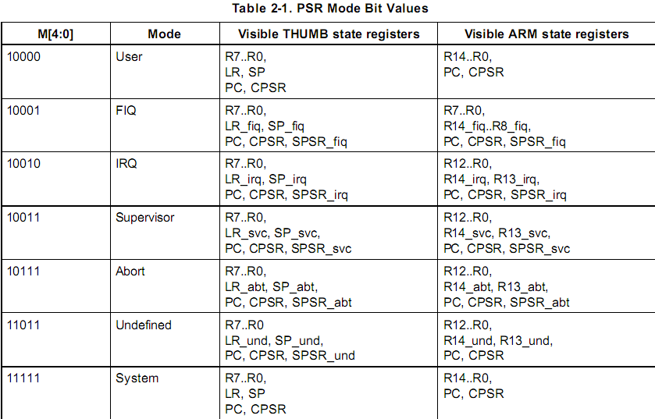
注意改变PSR中标志时不要改变了保留位。
关于寄存器更具体的说明可以查看杜雷春编的《ARM体系结构与编程》
异常
处理器暂时中止正常的流水线。
进入异常处理的步骤：
1、保存下一条指令地址到相应的连接寄存器。
2、将CPSR拷贝到SPSR
3、设置CPSR中模式位为相应的模式
4、从相关中断向量中取得下一条指令地址
若发生异常时处理器正处在THUMB状态，将自动切换到ARM状态。
离开异常状态：
1、将LR减去一个适当的偏移量后放入PC
2、拷贝SPSR到CPSR
3、清除进入异常时设置的终端禁止
注意从THUMB进入异常返回后不需要转换回THUMB状态，因为从SPSR恢复的CPSR已经设置了T位。
Table2-2总结了进入异常时保存在R14中的PC值，和推荐的从异常返回的指令。
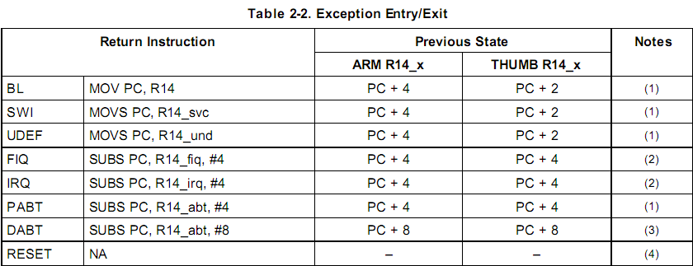
FIQ
快速中断请求
通过保持nFIQ输入引脚的低电平可以产生FIQ中断。ISYNC引脚能决定nFIQ和nIRQ的同步异步状态。ISYNC为低时nFIQ和nIRQ被看作是异步的。当CPSR中F标志为‘0’时ARM920T在每条指令的结束检查FIQ同步器输出的低电平。
IRQ
普通中断请求
通过拉低nIRQ输入引脚产生，有限级低于FIQ。
RESET
重启
当nRESER为低电平时，ARM920T放弃执行的指令，然后接着从增加的字地址取指令。
当nRESER回到高电平时，ARM920T拷贝当前PC、CPSR到R14_svc和SPSR_svc，然后将M[4:0]设为10011（特权模式），置位I，F标志位，PC从0x00开始取指令，恢复到ARM状态。
中断向量表：
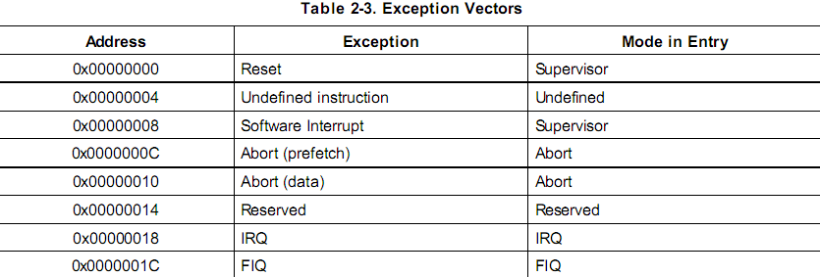
中断优先级：
从高到低为：重启，数据中止，FIQ，IRQ，指令中止，未定义指令和SWI

